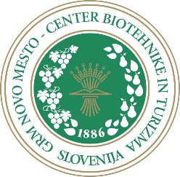
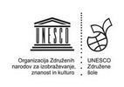
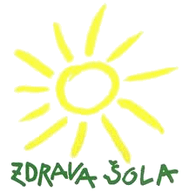
GRM NOVO MESTO – CENTER BIOTEHNIKE IN TURIZMA
SREDNJA ŠOLA ZA GOSTINSTVO IN TURIZEM
GRM NOVO MESTO – CENTER BIOTEHNIKE IN TURIZMA
SREDNJA ŠOLA ZA GOSTINSTVO IN TURIZEM

GRM NOVO MESTO –
CENTER BIOTEHNIKE IN TURIZMA
SREDNJA ŠOLA ZA GOSTINSTVO IN TURIZEM

Šolsko tekmovanje
MEDNARODNI MATEMATIČNI KENGURU

V sodelovanju z DMFA Slovenije bomo v četrtek, 17. 3. 2016 ob 13.00 izvedli tekmovanje iz znanja matematike. Tekmovanje bo potekalo v treh kategorijah (SPI – 1., 2., 3. letnik; SSI – 1., 2. letnik ter SSI – 3., 4. letnik).

Na šolski ravni tekmovanja bomo izvedli dva dela:
- šolsko tekmovanje za vse dijake SSI in SPI programa
- odbirni del (2 nalogi odprtega tipa) za dijake SSI programa (pisali bodo le tisti dijaki, ki so se na odbirni del prijavili)

Čas pisanja:
- šolsko tekmovanje: SPI program (60 min)
SSI program (90 min)
- odbirni del: SSI program (45 min)

Prostor pisanja bo objavljen na oglasni deski v sredo, 16. 3. 2016.

